**Конспект занятия по логоритмике в средней группе 4-5 лет для детей с ОНР «Прогула в осенний лес».**

Подготовила воспитатель 1 категории: Гущенская О.И.

**Задачи:**

**Коррекционные:**

- закрепить знание основных цветов – красный, желтый, зеленый.

- Закрепление артикуляционных позиций гласных звуков: А; Е; Ё; У; О; И; Ы; Э; Ю; Я.

- Развитие длительного речевого выдоха;

- Развитие фонематического восприятия,

- Формирование и развитие слухового и зрительного внимания;

**Образовательные:**

- Формирование двигательных умений и навыков;

- Развитие координации движений и моторных функций, чувство ритма;

**Воспитательные:**

- Воспитание творческой активности, закреплять умение перевоплощаться.

**Упражнение для развития общей моторики**

**1. Упражнение на развитие мышечного тонуса.**

«Мы оказались в осеннем лесу. Давайте посмотрим, как тут красиво!

1) Поворачиваем голову вправо, влево. А теперь подняли голову вверх, опустили, смотрим под ноги – вниз, и опять вверх, вниз.

2) Одновременно поднимание и опускание обоих плеч.

3) Заходи в осенний лес. - Повороты влево - вправо:

Много здесь вокруг чудес.

4) Вот березки золотые стоят - Поднять руки вверх с поворотом влево;

Вот осинки листвой шелестят - Поднять руки вверх с поворотом влево;

5) Под листвою у маслят - присели руки над головой

Только шапочки блестят, - сплели пальчики.

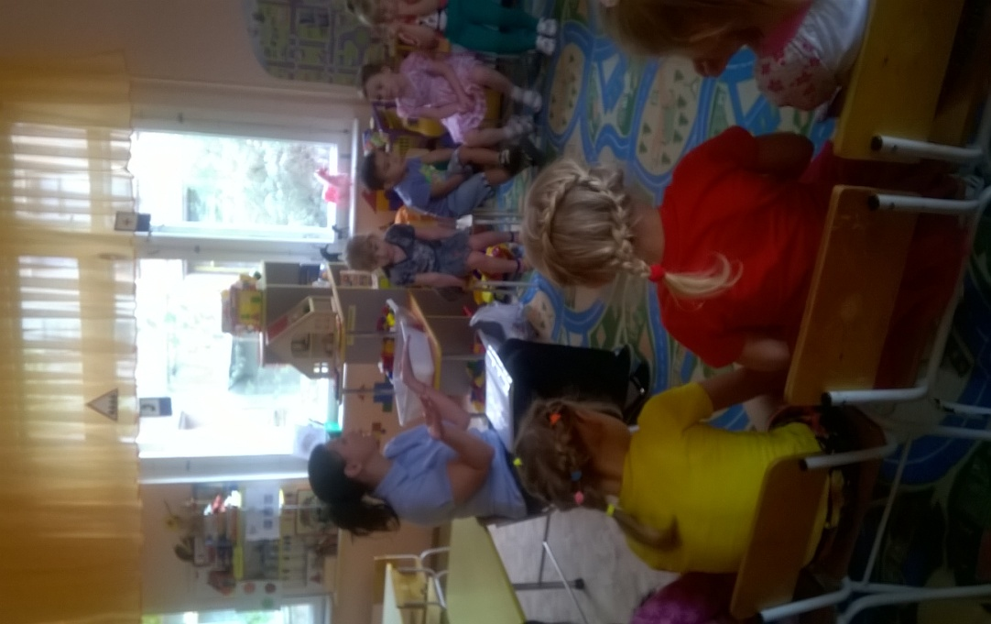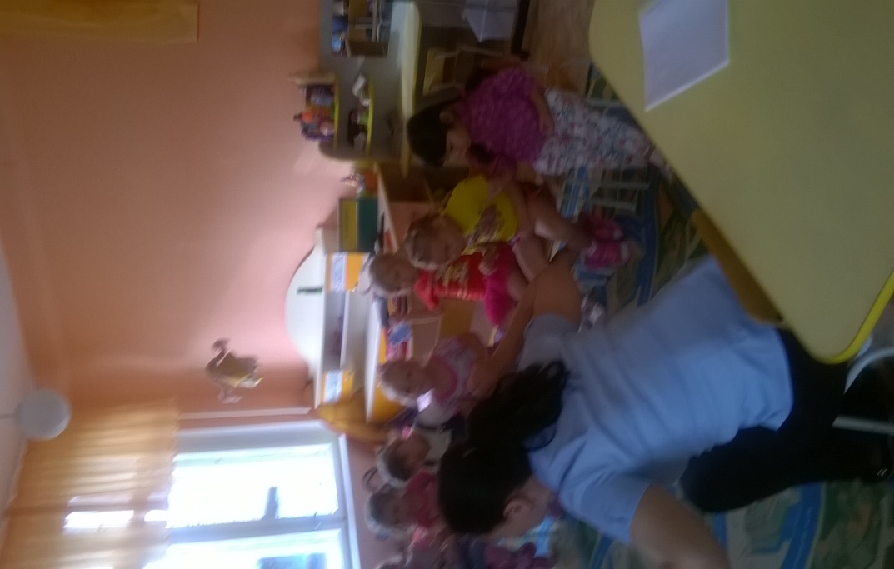

**2. Упражнение на развитие мимических мышц лица.**

«Набежали серые тучи. - Нахмурили брови.

Вдруг небо стало светлеть. Удивились и подняли брови вверх.

Яркое солнышко выглянуло – обрадуйтесь и улыбнитесь.

Прищуримся и посмотрим на солнышко вот так: оба глаза.- *(глазодвигательная гимнастика 4 -5 раз)*. Зажмуриться и открыть глаза.

**3. Упражнение на развитии слухового внимания.**

**1. Игра: «Гриб, дерево, кочка».**

– А сейчас мы поиграем в игру, где надо быть очень внимательными.

Если вы услышите команду: - **гриб**

Вы должны остановиться поднять руки над головой и соединить их, сделать шляпку гриба*.( показ логопедом позы)*

Если услышите команду: - **дерево**

Вы должны встать прямо, поднять руки вверх.*( показ логопедом позы)*

А когда услышите команду: **- кочка**

Вы приседаете, обхватив колени, опустив голову.*( показ логопедом позы)*

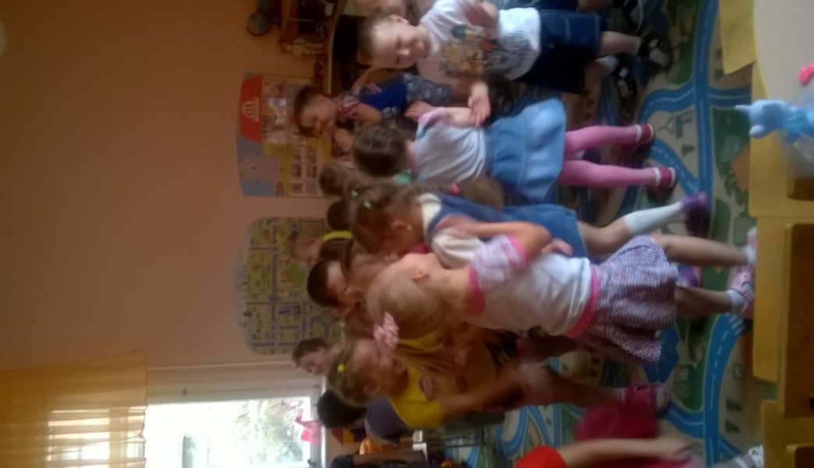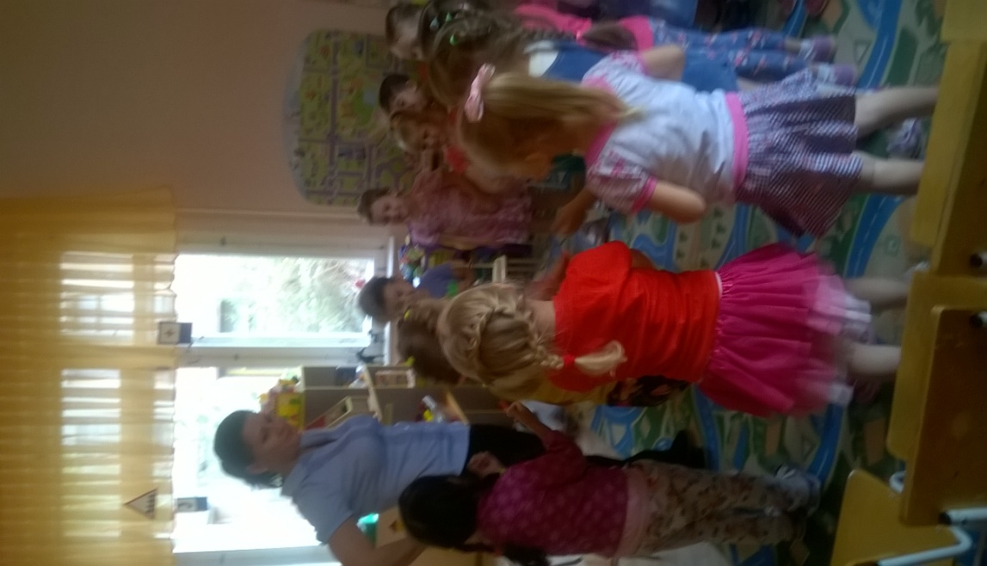

**4. Упражнение на координацию слова и движения** **«Овощной суп» стих. С.В.Михалков «Хозяйка однажды с базара пришла…»**

|  |  |
| --- | --- |
| Хозяйка однажды с базара пришла,  Хозяйка с базара домой принесла  Капусту, картошку, морковку, горох,  Петрушку и свеклу, Ох!  Вот, овощи спор завели на столе  Кто лучше, вкусней и нужней на земле.  Капуста? Картошка? Морковка? Горох?  Петрушка иль свекла? Ох.  Хозяйка тем временем ножик взяла  И ножиком этим крошить начала.  Капусту, картошку, морковку, горох,  Петрушку и свеклу, ох.  Накрытые крышкой в плотном горшке,  Кипели, кипели в крутом кипятке.  Капуста, картошка, морковка, горох,  Петрушка и свекла, ох.  И суп овощной оказался не плох!!! | *Шагаем указательными и средними пальцами*  *Загибаем по каждому пальчику в кулачок на название овоща.*    *Стучим попеременно кулачком и ладошкой.*  *Загибаем по каждому пальчику в кулачок на название овоща и добавляем движение плеч вверх (пожимаем ими).*  *Ребрами ладоней стучим по поверхности - «рубим».*  *Загибаем по каждому пальчику в кулачок на название овоща и киваем головой на название каждого овоща.*  *Положили руку на руку на воображаемую крышку горшка.*  *Поднимаем руки над воображаемой крышкой горшка, имитируем пар.*  *Показываем большими пальцами «КЛАСС!!!»* |

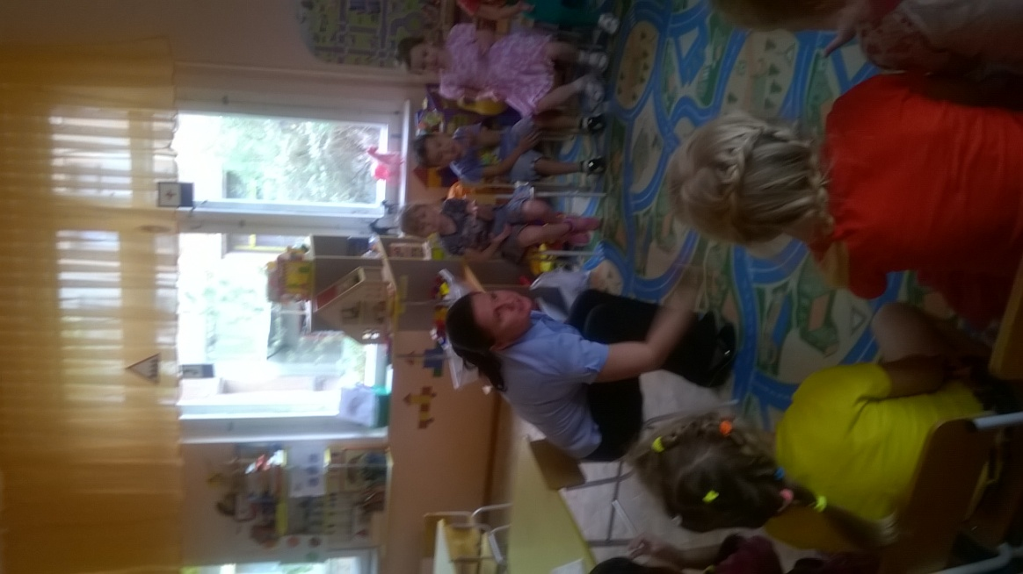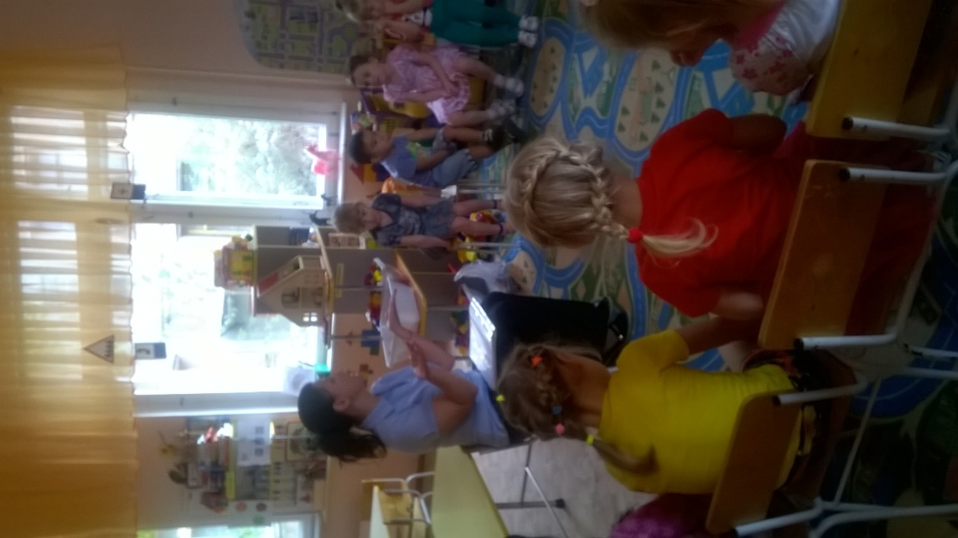

**5. Фонетическая гимнастика**.

Пропеваем звуки [А] [О] [Е] [Ё] [И] [О] [У] [Ы] [Э] [Ю] [Я]. (Тянем звук до тех пор, пока пальчик собирается в кулачок, на каждый звук свой пальчик).

**6. Упражнения на развитие артикуляции, дыхания и голоса.**

*Артикуляционная гимнастика.*

Последние теплые лучики солнышка улыбаются нам в окно.

- Покажите, какое солнышко круглое. Упр. «Окошко»- 3-4 раза.

- Улыбнулись солнышку. Упр. «Улыбка» -3-4 раза.

- Сыграем солнышку на дудочке. Упр. «Дудочка» - 3-4 раза.

- Положите язычок на крылечко, пусть он погреется на солнышке. Давайте пошлепаем его: - пя-пя-пя-пя

**7. Пальчиковая гимнастика «Осенний букет».**

|  |  |
| --- | --- |
| Раз, два, три, четыре, пять –  Будем листья собирать. | *Собираем пальчики*  *Хлопаем в ладошки, кулачками* |
| Листья березы, листья рябины,  Листики тополя, листья осины,  Листики дуба мы соберем-  Маме осенний букет принесем! | *Поочередно собираем пальчики*  *Хлопают в ладоши* |
|  |  |